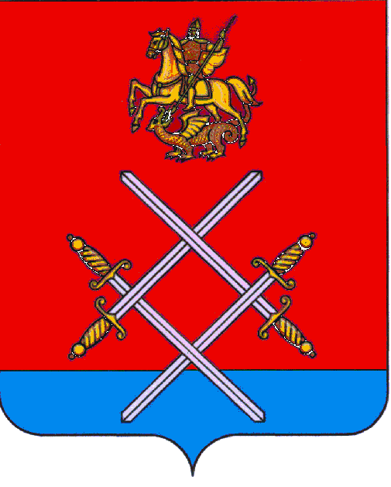

СОВЕТ ДЕПУТАТОВ
РУЗСКОГО ГОРОДСКОГО ОКРУГА
МОСКОВСКОЙ ОБЛАСТИ

РЕШЕНИЕ

от «_29_»___ноября____2017 г. №_147/15_

О внесении изменений в решение Совета депутатов Рузского городского округа от 21.06.2017 г. № 45/6 «Об условиях и порядке предоставления в 2017 году иных межбюджетных трансфертов из бюджетов городских и сельских поселений Рузского муниципального района бюджету Рузского муниципального района»

Рассмотрев документы, представленные Главой Рузского городского округа Московской области, в соответствии со статьей 142.5 Бюджетного кодекса Российской Федерации, пунктом 1 статьи 3 закона Московской области от 28.12.2016 г. № 184/2016-ОЗ «Об организации местного самоуправления на территории Рузского муниципального района», пунктом 2 решения Совета депутатов Рузского городского округа Московской области от 03.05.2017 г. № 25/4 «О правопреемстве органов местного самоуправления Рузского городского округа Московской области», подпунктом 1.2 пункта 1 решения Совета депутатов Рузского городского округа Московской области от 03.11.2017 г. № 145/14 «О внесении изменений в Структуру Администрации Рузского городского округа Московской области»,

Совет депутатов Рузского городского округа Московской области РЕШИЛ:

1. подпункт 2.3 пункта 2 решения Совета депутатов Рузского городского округа Московской области от 21.06.2017 г. № 45/6 «Об условиях и порядке предоставления в 2017 году иных межбюджетных трансфертов из бюджетов городских и сельских поселений Рузского муниципального района бюджету Рузского муниципального района» после слов "Тучковская территориальная администрация»" дополнить словами ", Городское территориальное управление, сельское территориальное управление «Восточное», сельское территориальное управление «Западное»".
2. Настоящее решение вступает в силу на следующий день после его официального опубликования и применяется к правоотношениям, возникшим с 03 ноября 2017 года.
3. Опубликовать настоящее решение в газете Красное знамя и разместить на официальном сайте Рузского городского округа Московской области в сети "Интернет",
4. Направить настоящее решение в Администрацию Рузского городского округа Московской области для руководства.

Глава Рузского городского округа Председатель Совета депутатов
Московской области Рузского городского округа
М.В.Тарханов Московской области
С.Б. Макаревич
______________________________ ___________________________

